



**EDIÇAO 09/02 – agosto 2023**

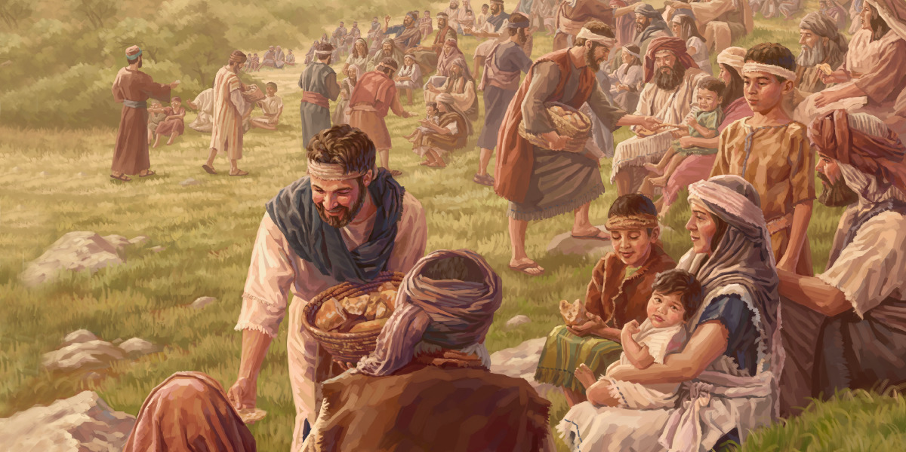



**Busca-Palavras**

|  |  |  |  |  |  |  |  |  |  |  |  |  |  |  |  |  |  |  |  |  |  |
| --- | --- | --- | --- | --- | --- | --- | --- | --- | --- | --- | --- | --- | --- | --- | --- | --- | --- | --- | --- | --- | --- |
|  |  |  |  |  |  |  |  |  |  |  |  |  |  |  |  |  |  |  |  |  |  |
|  |  |  |  |  |  |  |  |  |  |  |  |  |  |  |  |  |  |  |  |  |  |
|  |  |  |  |  |  |  |  |  |  | **“Curai os enfermos, limpai os leprosos, ressuscitai os mortos, expulsai os demônios; de graça recebestes, de graça dai.”** [**Mt 10:8**](https://www.bibliaonline.com.br/acf/mt/10/8+) |  |  |  |  |  |  |  |  |  |  |  |
|  |  |  |  |  |  |  |  |  |  |  |  |  |  |  |  |  |  |  |  |  |  |
|  |  |  |  |  |  |  |  |  |  |  |  |  |  |  |  |  |  |  |  |  |  |
|  |  |  |  |  |  |  |  |  |  |  |  |  |  |  |  |  |  |  |  |  |  |
|  |  |  |  |  |  |  |  |  |  |  |  |  |  |  |  |  |  |  |  |  |  |
|  |  |  |  |  |  |  |  |  |  |  |  |  |  |  |  |  |  |  |  |  |  |
|  |  |  |  |  |  |  |  |  |  |  |  |  |  |  |  |  |  |  |  |  |  |
|  |  |  |  |  |  |  |  |  |  |  |  |  |  |  |  |  |  |  |  |  |  |
|  |  |  |  |  |  |  |  |  |  |  |  |  |  |  |  |  |  |  |  |  |  |
|  |  |  |  |  |  |  |  |  |  |  |  |  |  |  |  |  |  |  |  |  |  |
|  |  |  |  |  |  |  |  |  |  |  |  |  |  |  |  |  |  |  |  |  |  |
|  |  |  |  |  |  |  |  |  |  |  |  |  |  |  |  |  |  |  |  |  |  |
|  |  |  |  |  |  |  |  |  |  |  |  |  |  |  |  |  |  |  |  |  |  |
|  |  |  |  |  |  |  |  |  |  |  |  |  |  |  |  |  |  |  |  |  |  |



24



Qual o valor do **?**

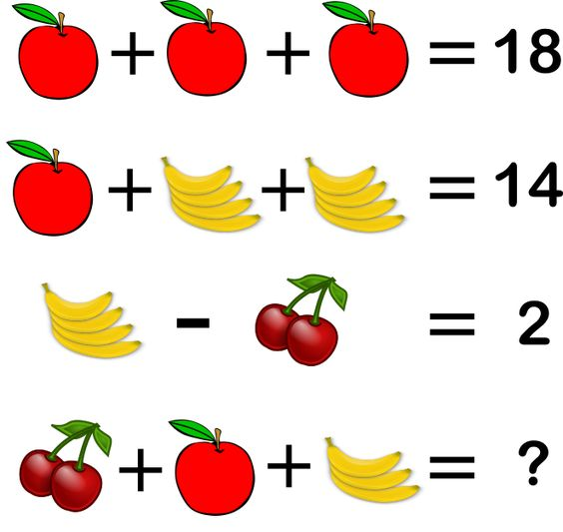

POUSADA AEROPORTO

**Rodovia Br 343, n° 4289**

**Parnaíba – Pi**

**CEP 64208 335 – Brasil**

**O MELHOR É O ATENDIMENTO**

**JESUS ALIMENTA A MULTIDÃO**

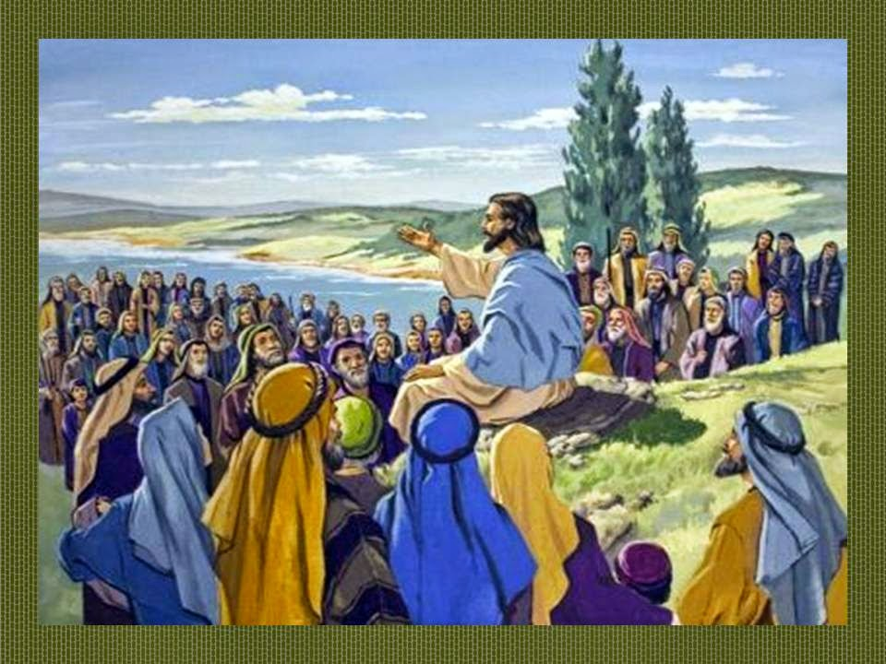 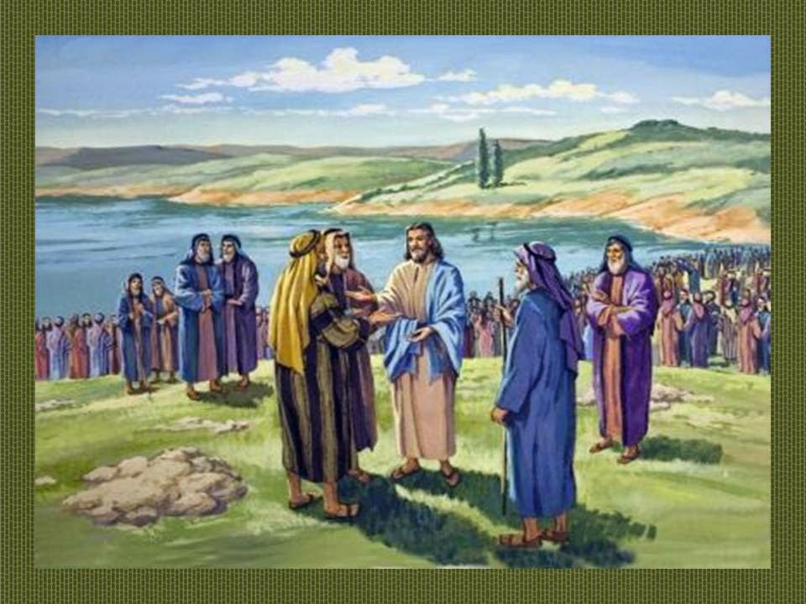

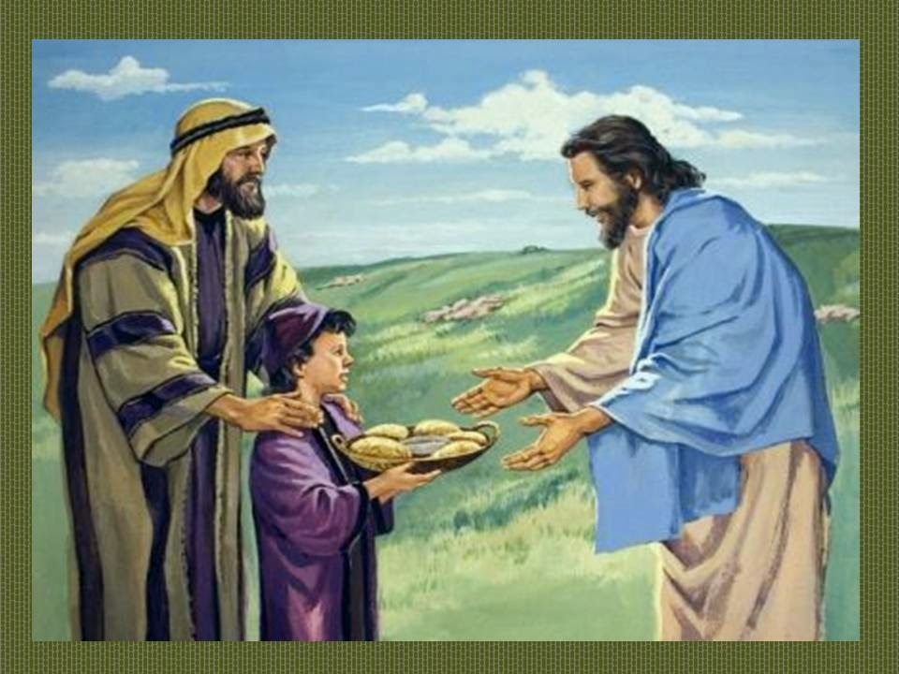 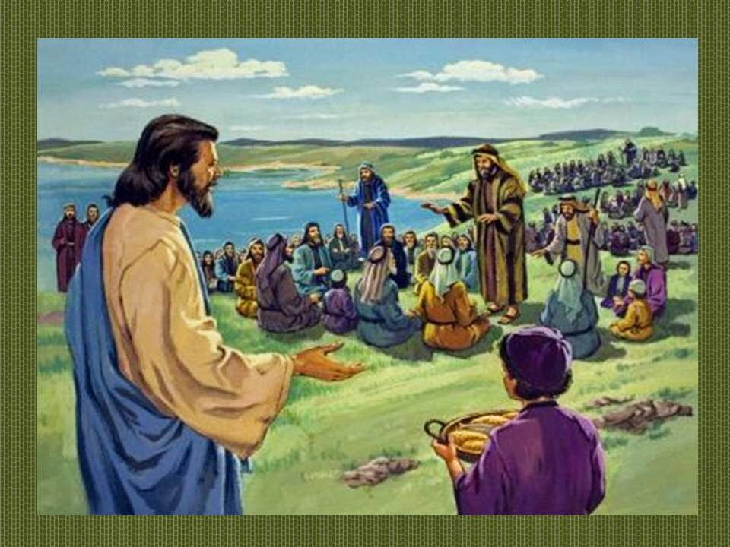

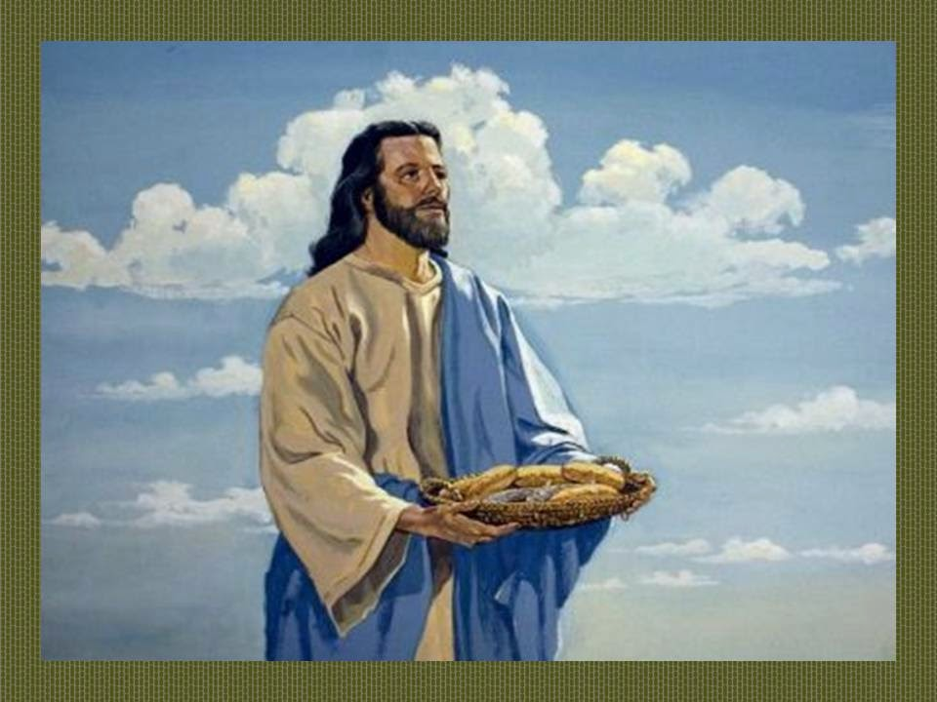 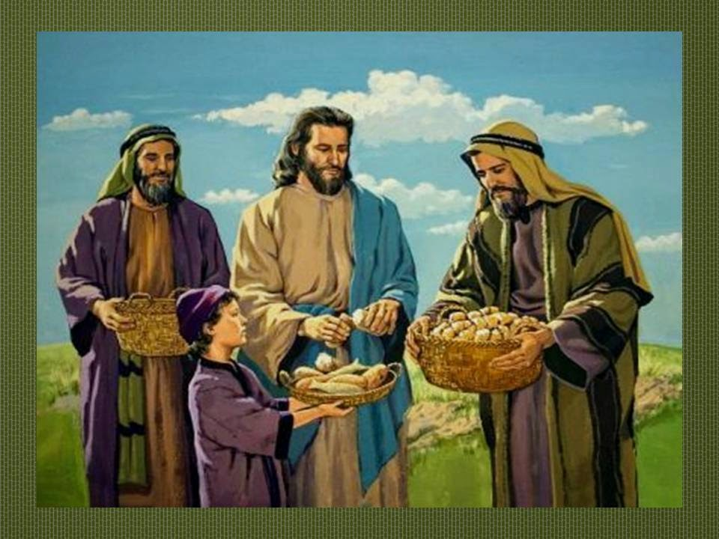

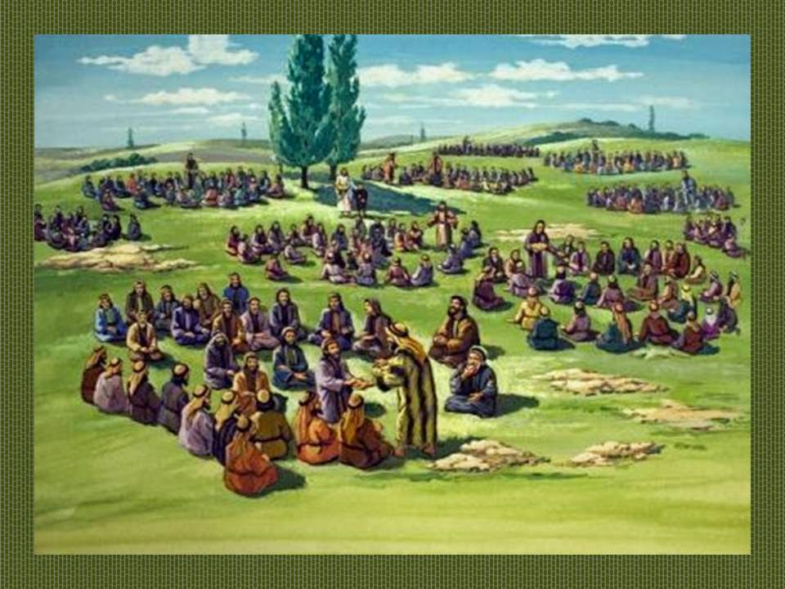 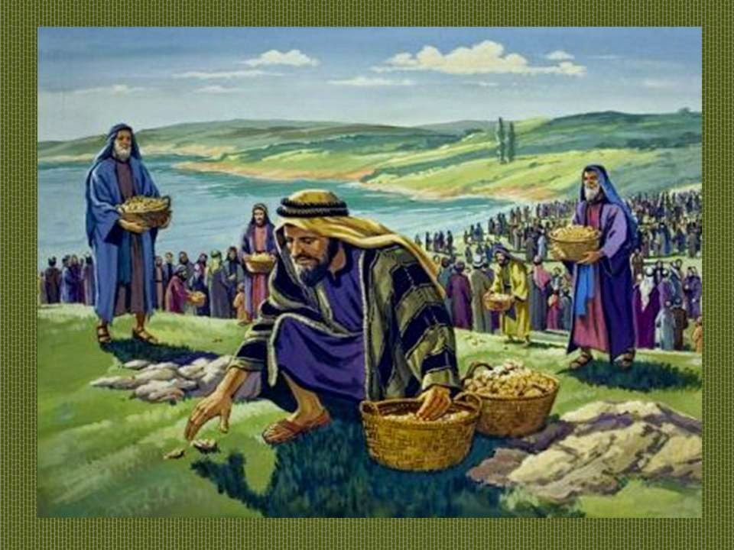

2

**23**

**JESUS ALIMENTA A MULTIDAO**

**Mateus 14:13-21**

Ouvindo o que havia ocorrido, Jesus retirou-se de barco, em particular, para um lugar deserto. As multidões, ao ouvirem falar disso, saíram das cidades e o seguiram a pé.

Quando Jesus saiu do barco e viu tão grande multidão, teve compaixão deles e curou os seus doentes.

Ao cair da tarde, os discípulos aproximaram-se dele e disseram: "Este é um lugar deserto, e já está ficando tarde. Manda embora a multidão para que possam ir aos povoados comprar comida".

Respondeu Jesus: "Eles não precisam ir. Deem-lhes vocês algo para comer".

1les lhe disseram: "Tudo o que temos aqui são cinco pães e dois peixes".

"Tragam-nos aqui para mim", disse ele.

E ordenou que a multidão se assentasse na grama. Tomando os cinco pães e os dois peixes e, olhando para o céu, deu graças e partiu os pães. Em seguida, deu-os aos discípulos, e estes à multidão.

Todos comeram e ficaram satisfeitos, e os discípulos recolheram doze cestos cheios de pedaços que sobraram.

Os que comeram foram cerca de cinco mil homens, sem contar mulheres e crianças.



**223**

|  |  |  |  |  |  |  |  |  |  |  |
| --- | --- | --- | --- | --- | --- | --- | --- | --- | --- | --- |
|  | **1** | **2** | **3** | **4** | **5** | **6** | **7** | **8** | **9** | **10** |
| **1** |  |  |  |  |  |  |  |  |  |  |
| **2** |  |  |  |  |  |  |  |  |  |  |
| **3** |  |  |  |  |  |  |  |  |  |  |
| **4** |  |  |  |  |  |  |  |  |  |  |
| **5** |  |  |  |  |  |  |  |  |  |  |
| **6** |  |  |  |  |  |  |  |  |  |  |
| **7** |  |  |  |  |  |  |  |  |  |  |
| **8** |  |  |  |  |  |  |  |  |  |  |
| **9** |  |  |  |  |  |  |  |  |  |  |
| **10** |  |  |  |  |  |  |  |  |  |  |

**Horizontais:** 1 Servas (Is 49:23) - Contenda (Dt 25:1); 2 -Residência (Gn 27:39) - Sapos (Ex 8:2); 3 - Agora (Gn 16:1) - Muito Claro (Sl 46:5); 4 - Rondônia - Expediram; 5 - Imputa uma falta (Jo 5:45); 6 - Moviam (Gn 24:11);; 7 - Maior(Gn 37:19) - Novamente - Anfíbio da ordem dos anuros; 8 - Proveitoso (Dt 1:14) - Arco em inglês; 9 - Instituto Tecnológico de Transporte e Trânsito - Repartir (Rx 25:38); 10 - Qiem nasce na Suécia - Pequeno orifício. **Verticais**: 1 - Fruto da amoreira - Além do limite (Gn 2:18); 2 - O mesmo que moreno - Você (Db 2:29); 3 - Cultiva (1 Co 9:10)- Nora de Noemi (Rt 1:4); 4 - Sadia (Lv 13:37)- Membro superior de uma ave (Lv 1:17); 5 - Ofertava (Gn 16:1) - Boca de pássaro (Gn 8:11); 6 -ilha e província da Indonésia, - Armazém de cereal; 7 - Fossos - Partido Popular; 8 - Odiar (Mt 5:22) - Ação (Gn 40:1); 9 - Símbolo do Gálio - Prender (Jz 15:10) ; 10 - Colocam asas - Grande.

**2214**

**3**



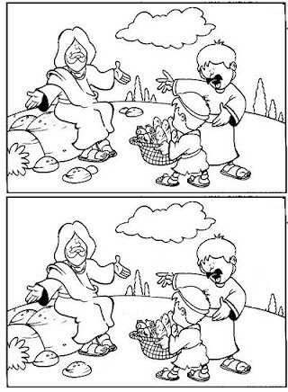



Qual o valor de ?

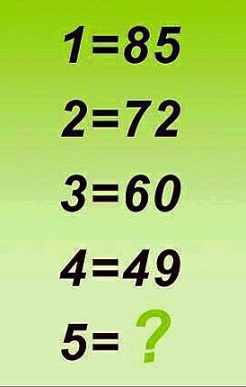

AdryOtica

**Fone: (85) 3343 0460**

**CANINDÉ CEARÁ**

21

4

**LABIRINTO**

**Entre numa seta e siga até a outra**

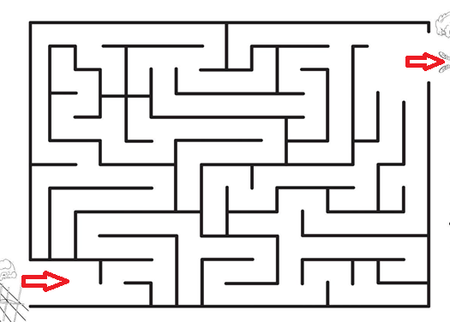



222

|  |  |  |  |  |  |  |  |  |  |  |
| --- | --- | --- | --- | --- | --- | --- | --- | --- | --- | --- |
|  | **1** | **2** | **3** | **4** | **5** | **6** | **7** | **8** | **9** | **10** |
| **1** |  |  |  |  |  |  |  |  |  |  |
| **2** |  |  |  |  |  |  |  |  |  |  |
| **3** |  |  |  |  |  |  |  |  |  |  |
| **4** |  |  |  |  |  |  |  |  |  |  |
| **5** |  |  |  |  |  |  |  |  |  |  |
| **6** |  |  |  |  |  |  |  |  |  |  |
| **7** |  |  |  |  |  |  |  |  |  |  |
| **8** |  |  |  |  |  |  |  |  |  |  |
| **9** |  |  |  |  |  |  |  |  |  |  |
| **10** |  |  |  |  |  |  |  |  |  |  |

**Horizontais**: 1 Contrações involuntárias dos músculos; 2 - - Sadia (Lv 13:37)- Caminha (Gn 38:12); Partido Social; 3 - Noção de lugar; Positivo (Nm 17:13) - utensílios de constrição (Ex 38:3); 4 - Chegam (Gn 17:21) -- Móvel da sala (Ex 25:28) ; 5 - - Fruto da amoreira - Serviço Secreto; 6 - Lírio (2 Cr 4:5) - Te pertencem (Gn 1:12); 7 – Está - Serve para salgar (Mc 9:50) - Espécie de palmeira; 8 - Rondônia - Unidade (Gn 1:6) - Antes Natural; 9 - Unias em casamento; 10 - Pagar com salário (Mt 20:1). **Verticais**: 1 - Rebelião (Nm 16:49) ; 2 - Voz da cabra - Caminhava - Cristo Salva; 3 - Perito - Porém (Gn 1:2) - Sapos (Ex 8:2); 4 - Seguiam - Árvore do Congo; 5 - Mata em sacrifícios (Lv 4:24) - América Latinha; 6 - Órgão par dos vertebrados, que secreta a urina - Vestuário para proteger as mãos; 7 - - Atmosfera (Ex 9:10) -Perversas - Oceano (Gn 1:2); 8 - Parte inferior da perna (Gn 24:43) - Unidade Assistencial - Nota Musical; 9 - Fixada para trás (Gn 31:42); 10 - Matar (Jz 9:24)..

AURILEIDE MODAS

**A Moda a seu Alcance**

**Aurileide Castelo – (85) 9 8816 8083**

**Rua Romeu Martins. 29 – Canindé-Ceará**

5

20

**DESCUBRA**

RESPONDA CORRETAMENTE O DIAGRAMA ABAIXO E VEJA O NOME OCULTO NOS QUADRINHOS EM AMARELO

**JESUS O PÃO DA VIDA**

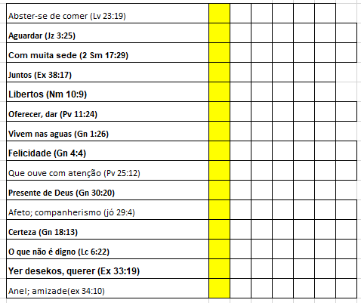





**Os NÙMEROS ÚNICOS é um jogo de raciciocini e lógica. O Objetivo do jogo é completar os quadrados utilando números de 1 a 9 . Para completa-lo basta seguir a seguinte regra^ Não pode haver números repetidos na mesma linha horizontal e vertica , assim como nos quadrados delimitado pela a linha em negrito.**

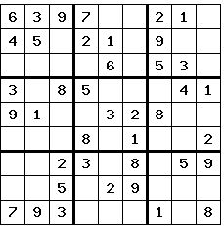

**“Pois o salário do pecado é a morte, mas o dom gratuito de Deus é a vida eterna em Cristo Jesus, nosso Senhor. “** [**Romanos 6:23**](https://www.bibliaon.com/versiculo/romanos_6_23/)

**19**

**6**



Silábica

|  |  |  |  |  |  |  |
| --- | --- | --- | --- | --- | --- | --- |
|  | **1** | **2** | **3** | **4** | **5** | **6** |
| **1** |  |  |  |  |  |  |
| **2** |  |  |  |  |  |  |
| **3** |  |  |  |  |  |  |
| **4** |  |  |  |  |  |  |
| **5** |  |  |  |  |  |  |
| **6** |  |  |  |  |  |  |
| **7** |  |  |  |  |  |  |
| **8** |  |  |  |  |  |  |

**Porque Deus tanto amou o mundo que deu o seu Filho Unigênito, para que todo o que nele crer não pereça, mas tenha a vida eterna. - João 3:16**

**FORMAR PALAVRAS**

**Veja quais as palavras voce pode formar com as letras abaixo, só valem palavras com quatro ou mais letras, Boa Sorte!**

**A M I T E N L O**

|  |  |  |  |  |
| --- | --- | --- | --- | --- |
| **LIMA** |  |  |  |  |
|  |  |  |  |  |
|  |  |  |  |  |
|  |  |  |  |  |
|  |  |  |  |  |
|  |  |  |  |  |
|  |  |  |  |  |
|  |  |  |  |  |
|  |  |  |  |  |
|  |  |  |  |  |

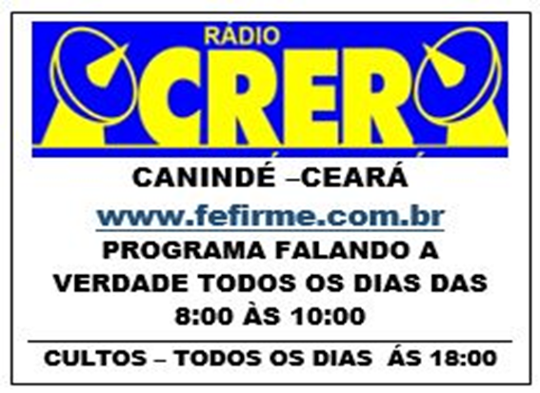

**Horizontais**: 1 - Casca aromática da caneleira(Ex 30:23) - Ação do verbo dar; 2 - Valor (Dt 9:6) - Período (2 cr 30:3); 3 - Enxada - Couro Nobre; 4 -Pintura a lápis (1 Rs 7:29) - Nota Musical ; 5 - Em + a - Que cura; 6 - Medida adotada para regular as proporções - Dividir ao meio; 7 - Pega de carros - Utensílios de constrição (Ex 38:3) - Malvada; 8 - Pena - Alívio dado à aflição (Gn 37:35); **Verticais**: 1 - Móvel da sala (Ex 25:28) - Que se namora (2 Sm 13:2); 2 - Esmola, piedade (Mr 6:1) - Jato de água; 3 - Filho do filho (Gn 11:31) - De cem em cem ano (1 Cr 16:36); 4 - Ali -efeito de penhorar (Pv 20:16) - Movimento que se faz ao caminhar (Dn 33:14); 5 - Adiante (Gn 11:8) - Adormece (1 Rs 19:27) - Acolá; 6 - Solto (2 Rs 7:17) - Ato ou efeito de armar (Ex 26:16)

**18**

**7**

**CAMINHE DO PONTO A ao B**

**AAMINHE COM** 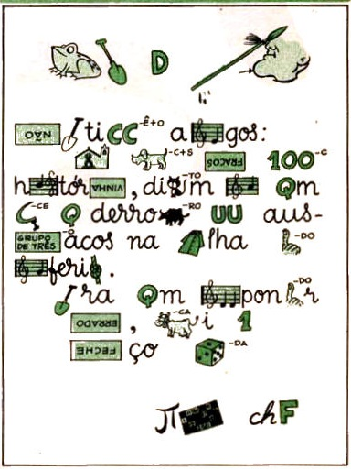

8



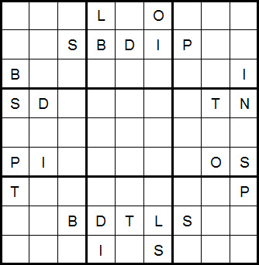

**“Não há salvação em nenhum outro, pois, debaixo do céu não há nenhum outro nome dado aos homens pelo qual devamos ser salvos".** [**Atos dos Apóstolos 4:12**](https://www.bibliaon.com/versiculo/atos_dos_apostolos_4_12/)

17

As regras da **LETRA ÚNICA**: O jogador deve preencher o quadro maior, que está dividido em 9 quadros, com 9 lacunas cada uma, de forma que os espaços em branco contenham as letras presente no diagrama. As letras não podem se repetir na mesma coluna, linha,ou quadro.



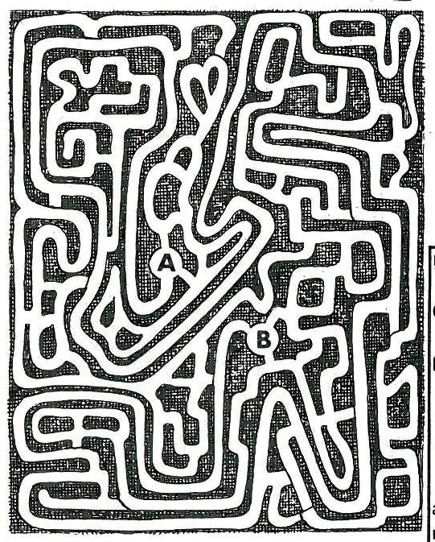



18



**Os NÙMEROS ÚNICOS é um jogo de raciciocini e lógica. O Objetivo do jogo é completar os quadrados utilando números de 1 a 9 . Para completa-lo basta seguir a seguinte regra^ Não pode haver números repetidos na mesma linha horizontal e vertica , assim como nos quadrados delimitado pela a linha em negrito.**

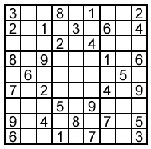

**Porque o Senhor assim no-lo mandou: Eu te pus para luz dos gentios, para que sejas de salvação até aos confins da terra.** [**Atos 13:47**](https://dailyverses.net/pt/atos/13/47)

9



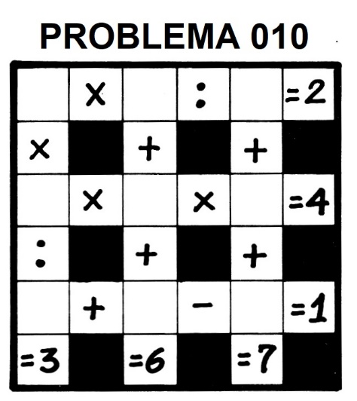

**“Pois o Filho do homem veio buscar e salvar o que estava perdido".** [Lucas 19:10](https://www.bibliaon.com/versiculo/lucas_19_10/)





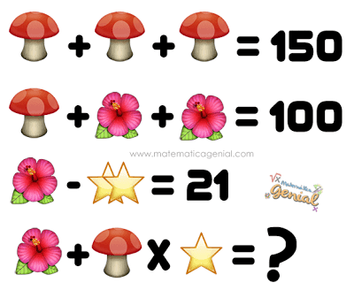





**Os NÙMEROS ÚNICOS é um jogo de raciciocini e lógica. O Objetivo do jogo é completar os quadrados utilando números de 1 a 9 . Para completa-lo basta seguir a seguinte regra^ Não pode haver números repetidos na mesma linha horizontal e vertica , assim como nos quadrados delimitado pela a linha em negrito.**

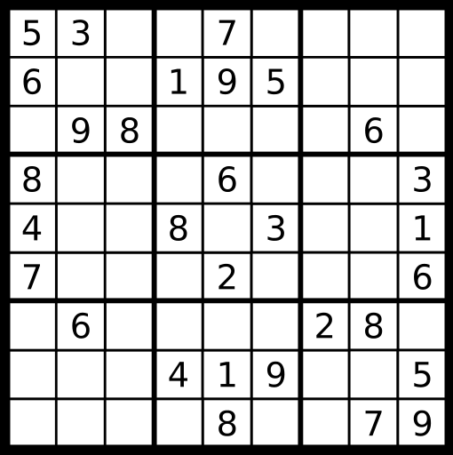

**Porque o Filho do Homem veio buscar e salvar o que se havia perdido.** [**Lucas 19:10**](https://dailyverses.net/pt/lucas/19/10)

15

10

**Horizontais:** 1 - Agremiações (Sl 12:8); 2 - Bravatear; 3 - Perversa - Despacha - Carta Registrada; 4 - Adore (Ec 3:14) - Perito - Oceano (Gn 1:2); 5 - Transporte interplanetário - Ato ou efeito de limar; 6 - Artigo feminino plural - Capital da Itália (At 19:21) - - Atmosfera (1 Co 14:9); 7 - Órgão par dos vertebrados, que secreta a urina - Nota Musical -Três vezes; 8 - Caminhava - Doença infecciosa - Alcoólicos Anônimos, 9 - Genitoras (Gb 32:11); 10 - Atado (Ex 13:16). **Verticais**: 1 - Periódico Semanal; 2 -; 3Expulsão ruidosa, pela boca, dos gases acumulados no estômago - Aqui - Escrita Válida; 4 - Cólera (Nm 22:27) - Envio Registrado - Serva (Gn 35:8) ; 5 - Planta folhosa (Gb 1:11) - Detestar (Dl 139:21); 6 - Par (Hn7:2) - Moderador em inglês; 7 Amarra (Jó 12:18) - Acola - Sistema de Seleção Articulada; 8 - Oferta - Nota musial; 9 - Quarto de dormir; 10 - Locais aonde cortam madeiras.

11

144



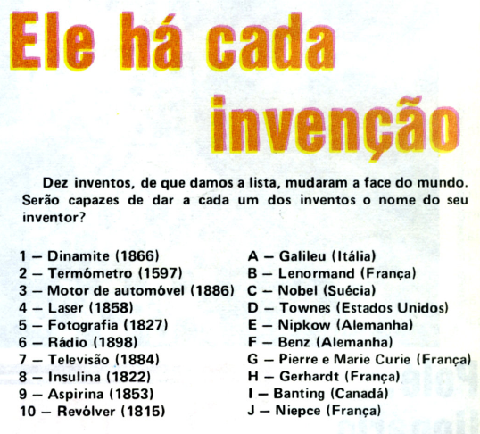





221

|  |  |  |  |  |  |  |  |  |  |  |
| --- | --- | --- | --- | --- | --- | --- | --- | --- | --- | --- |
|  | **1** | **2** | **3** | **4** | **5** | **6** | **7** | **8** | **9** | **10** |
| **1** |  |  |  |  |  |  |  |  |  |  |
| **2** |  |  |  |  |  |  |  |  |  |  |
| **3** |  |  |  |  |  |  |  |  |  |  |
| **4** |  |  |  |  |  |  |  |  |  |  |
| **5** |  |  |  |  |  |  |  |  |  |  |
| **6** |  |  |  |  |  |  |  |  |  |  |
| **7** |  |  |  |  |  |  |  |  |  |  |
| **8** |  |  |  |  |  |  |  |  |  |  |
| **9** |  |  |  |  |  |  |  |  |  |  |
| **10** |  |  |  |  |  |  |  |  |  |  |



**Curso totalmente gratuito, entre no ste:** [**www.fefirme.com.br**](http://www.fefirme.com.br) **e baixe grátis as revistas na aba “Artes Diversas”. Boa Sorte!!!**

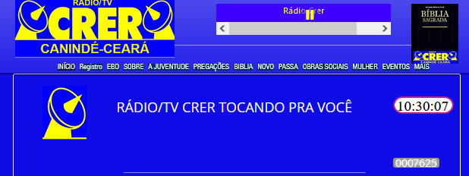

**Você tambem pode ser sócio da Radio Crer, é gratuito, entre em REGISTRO e ganhe muitos prêmios**

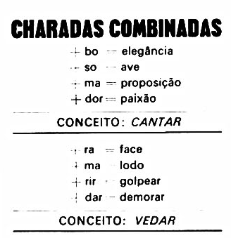

**============================================**

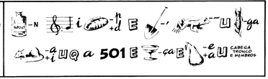

**===============================================**

**DECIFRA-ME:**

13

12

131

12